Le numérique pour apprendre le numérique ?
Publié sur : https://www.lemonde.fr/blog/binaire/2020/01/20/savez-vous-que-demain-on-pigera-tou·te·s-le-numerique/
Présentée par le ministre de l’Éducation nationale comme une innovation majeure pour notre pays [6], l’introduction de l’enseignement « Sciences numériques et technologie » (SNT) dès la classe de seconde est une des nouveautés de la dernière rentrée scolaire. En attendant la mise en place prochaine du CAPES Informatique, la question de la formation des enseignant·e·s est cruciale. Et malheureusement une approche uniquement basée sur des formations classiques (cours en présentiel) ne suffit pas pour des raisons de nombre de personnes et de temps disponible. Aussi des enseignant·e·s-chercheur·e·s ont imaginé pouvoir contribuer à les former en ligne [4] et un élan s’est créé. Nous aimerions partager avec vous cette aventure. Pascal Guitton et Thierry Viéville.
Ça y est, nos enfants vont enfin commencer à maîtriser le numérique
Oui, il a fallu beaucoup d’attentes et de tergiversations, mais notre pays a enfin enclenché depuis quelques années un mouvement pour enseigner l’informatique à nos enfants, afin de maîtriser et pas uniquement consommer le numérique. Rappelons juste les toutes dernières étapes :
- 2012 : Un enseignement de spécialité d’Informatique et sciences du numérique (ISN) offre de manière optionnelle aux élèves de terminale de découvrir l’informatique à travers une démarche de projet.
- 2015 : Un enseignement d’exploration d’Informatique et création numérique (ICN) pour les élèves volontaires de début de lycée là où c’est possible, s’initient de manière créative au numérique et à ses fondements [1].
- 2019 : Suite à ces réussites, un enseignement en Sciences numériques et technologie (SNT) se met en place en seconde pour toutes et tous.
Publié le 4 novembre 2018, le programme de ce dernier enseignement se compose de trois parties principales : cf. le programme [2] et une analyse de la SIF [3].
- S : donne une culture scientifique et technique de base en informatique, pour que, par exemple, la notion d’algorithme, le codage de l’information ou le fonctionnement des réseaux prennent du sens ;
- N : offre à travers sept thématiques (les données, le Web, Internet, la photo numérique, les réseaux sociaux, les objets connectés, la géo-localisation) de comprendre comment ça marche, pour que la technologie prenne du sens, non sans aborder aussi les aspects sociétaux qui sont liés ;
- T : propose de travailler sur des activités concrètes, de manipulation et de programmation d’objets numériques pour apprendre par le faire, en manipulant l’implémentation de ces notions.
Et les profs dans tout ça ?
Mais comme pour toute création d’enseignement, la question de la formation des futur·e·s enseignant·e·s est centrale : apprendre les bases, apprendre comment apprendre ces bases, fournir des ressources (définitions, explications), des exemples de mise de œuvre, et surtout mettre à disposition les outils pour les échanges et partages entre elles et eux.
Depuis plus de cinq ans, des dizaines d’enseignant·e·s du secondaire en sciences fondamentales (maths, physique…) ou technologie et bien au-delà (sciences de la vie et de la terre, lettres, économie…) se sont initié·e·s à cette nouvelle discipline et ont commencé à l’enseigner au fil des étapes de la mise en place, ielles se sont formé·e·s avec les enseignant·e·s-chercheur·e·s des universités et organismes de recherche, et forment aujourd’hui une vraie communauté professionnelle.
Des ressources aux formations en ligne

Pour contribuer à développer ces enseignements dans de bonnes conditions, des communautés enseignant·e·s-chercheur·e·s se sont mobilisées de façon spontanée en plus de leurs missions initiales depuis plusieurs années. Cette mobilisation a pris des formes variées : lobbying amont auprès des décideurs politiques, participation à l’élaboration des programmes, rédaction de manuels, sans oublier bien entendu la question récurrente de la formation des professeur·e·s. Sur ce dernier point, le choix d’une mise à disposition en ligne et d’un accès gratuit à des ressources pédagogiques s’est vite imposé. En effet, on parle de plusieurs milliers de professeur·e·s à aider et organiser des cours en présentiel était hors de portée, tant pour des raisons d’emploi du temps que de financement des déplacements. Par ailleurs, les outils de type plate-forme en ligne offrent des capacités de mise en réseau et de dialogue entre participants sans équivalent avec des « modalités classiques ». Enfin, ces systèmes autorisent une gestion fine du temps consacré à l’apprentissage : disponible 24 h sur 24, ils autorisent un suivi à la carte en fonction des besoins pédagogiques et des disponibilités des enseignant·e·s.
C’est d’abord une plate-forme documentaire, regroupant des ressources baptisées « grains », qui fut développée en 2012 pour l’option ISN. Ces grains, aux formats divers (cours, articles, textes officiels, livres, ouvrages numériques, logiciels, références historiques ou culturelles…), permettent à l’enseignant·e de parfaire sa formation. Ces ressources sont gardées en archive avec un mécanisme de recherche avancée. Puis, en 2016, le projet Class´Code, grâce à un grand financement public, a permis de faire passer à l’échelle ces efforts divers. Fort de cette expérience, menée avec succès aux dires des acteurs de terrain, des services de type MOOC ont été développés, pour le primaire et le secondaire, pour l’option ICN puis pour l’enseignement SNT.
Se former de manière hybride tout en travaillant
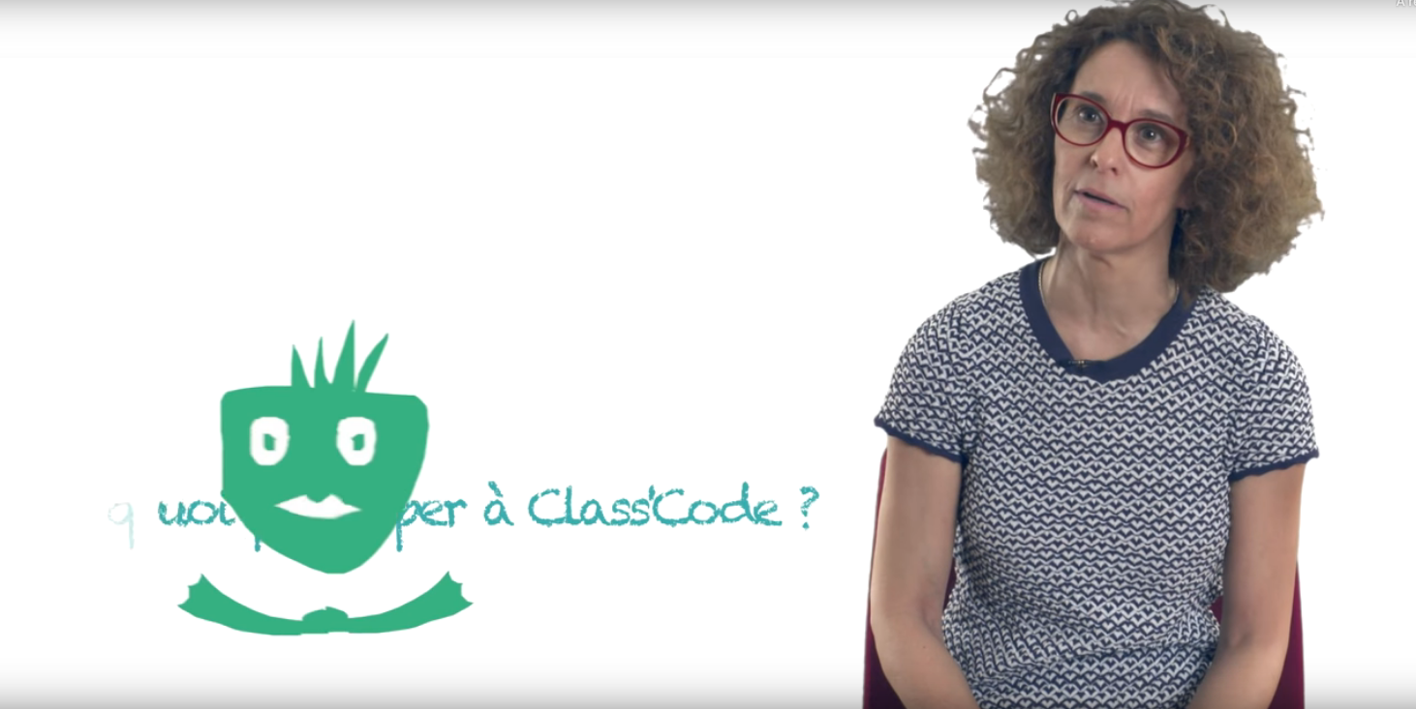
Dans quelle mesure peut-on se former en ligne ? L’accès à la formation est gratuite, les ressources sont librement partageables, mais… la ressource rare et très coûteuse est le temps de l’apprenant·e. On constate que si le nombre d’inscrits à un MOOC est en croissance depuis leur apparition en 2011, le pourcentage de personnes allant jusqu’au bout de l’enseignement est assez faible (cf. encadré sur les MOOC).
Afin d’éviter cet écueil , nous avons abordé le problème autrement en rendant totalement modulaires ces formations en ligne : toutes les ressources sont réutilisables avec les élèves sans attendre que l’enseignant ait terminé de suivre tous les cours. Par ailleurs, ces formations en ligne étaient complétées de temps présentiels en collaboration avec les formations académiques auxquels participaient les enseignant·e·s-chercheur·e·s, qui restaient ensuite au contact, en ligne, pour continuer d’accompagner. Enfin les enseignant·e·s ont pris elles et eux-mêmes en main la création de ressources, coécrit les formations, et ont in fine construit une communauté, à la fois à travers les plate-formes institutionnelles proposées par l’Éducation nationale et des initiatives tierces de ces collègues.
Du lycée à la citée : un besoin de formation citoyenne

À ce jour, plus de 28 000 personnes se sont inscrites à la formation ICN [4]. Au-delà des enseignant·e·s (34 % des inscrit.e.s parmi lesquel·le·s environ 30 % ne sont prédestiné·e·s à enseigner l’option ICN), cette formation très ouverte a touché des salarié·e·s d’une entreprise (14 %) ou de la fonction publique (10 %), des étudiant·e·s (14 %) et des personnes en recherche d’emploi (13 %). Ces chiffres peuvent s’expliquer par le déficit et donc le besoin de culture scientifique et technologique du numérique de notre société.
La formation SNT était plus spécifique, comme le détaille l’analyse publiée à ce sujet [4]. Plus de 18 000 inscrits après la rentrée (novembre 2019) où la grande majorité des inscrit·e·s appartient au monde de l’enseignement secondaire, et plus de 20 % (quatre fois plus que la moyenne usuelle) d’attestations délivrées, pour former ensuite nos enfants (il est important de rappeler que le nombre d’inscrits à un MOOC ne correspond pas au nombre de personnes ayant accédé, même partiellement, au cours. Environ 20 % à 50 % en moyenne regardent vraiment le contenu, et 1 à 5 % le finissent [5]).
Et qu’en est-il de nous qui n’avons pas la chance de passer par le lycée d’aujourd’hui, parce que en formation professionnelle ou déjà plus âgé·e·s ? Comme dans cette proposition d’université citoyenne [7], le besoin de formation aux fondements du numérique est probablement une nécessité, tout au long de la vie.
Les MOOCs
Ils offrent aux apprenant·e·s une série de contenus, le plus souvent architecturés autour de vidéos d’enseignant·e·s, accompagnés de transparents, ainsi que différentes modalités d’évaluation des connaissances (quizz, questionnaires, exercices…). Par ailleurs, et c’est un des points forts des MOOC, les apprenant·e·s peuvent dialoguer entre elles ou eux, et/ou avec les enseignant·e·s via des forums de discussion ouverts à tout le monde.
Apparus en 2011 à l’université de Stanford, ces systèmes d’enseignement à distance ont connu une croissance importante. Fin 2018, on dénombrait plus de 100 millions d’inscrits à près de 11 000 cours produits par 900 universités [8].
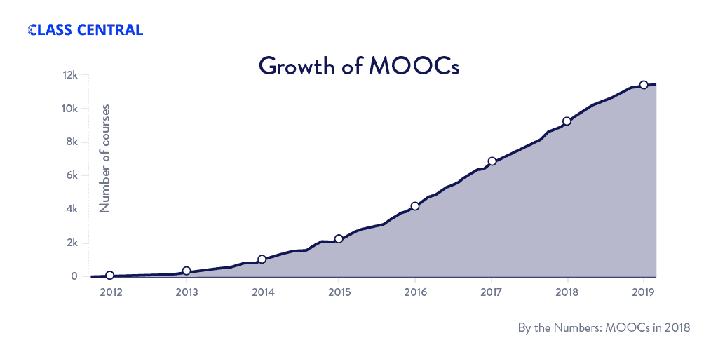
Décriés par les uns, encensés par les autres, il n’est aujourd’hui pas possible de les ignorer mais plutôt préférable de les utiliser de façon maîtrisée pour certains types d’enseignement. Parmi leurs principaux avantages, rappelons qu’ils sont accessibles en ligne à tout moment, ce qui ouvre l’accès à des connaissances pour des personnes qui ne sont pas (ou plus) insérées dans un cursus de formation ou bien qui souhaitent suivre des cours construits dans une ville ou un pays où ils ne résident pas. Par ailleurs, leur gratuité renforce la facilité de cet accès. Enfin, ces systèmes sont suffisamment souples pour accueillir différentes approches pédagogiques.

Conclusion
Pour apprendre à enseigner le numérique, les outils numériques sont vraiment utiles quand ils sont accompagnés, en aval, par des expert.e.s qui se mobilisent pour créer des ressources et, en amont, par des enseignant·e·s qui se mobilisent pour s’en emparer et les vivre collectivement.
Et si vous enseignez l’informatique aujourd’hui on continue de vous accompagner.
Pascal Guitton et Thierry Viéville.
Références :
[1] Programme ICN
[2] Programme SNT
[3] Analyse du programme SNT par la SIF
[4] Peut-on former des enseignants en un rien de temps ?
[5] By the numbers: MOOC in 2018, ClassCentral
[6] Science informatique et numérique : quelle est cette nouvelle discipline » innovation majeure pour la France » selon Jean-Michel Blanquer ?
[7] Apprentissage de la pensée informatique : de la formation des enseignant.e.s à la formation de tou.te.s les citoyen.ne.s
[8] Mooc year in review 2018
0 0 0
Tweet

